Copiar archivos de una carpeta a otra.
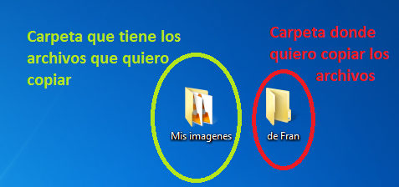
Abrimos la carpeta que contiene los archivos que queremos copiar. Haciendo dos click con el botón izquierdo sobre la carpeta.
Seleccionamos los archivos. Manteniendo el botón izquierdo del ratón presionado y moviéndolo.
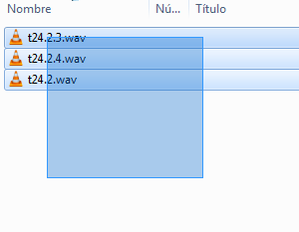
Pulsamos con el botón derecho del ratón sobre uno de los archivos seleccionados y en el menú desplegable pulsamos sobre copiar.
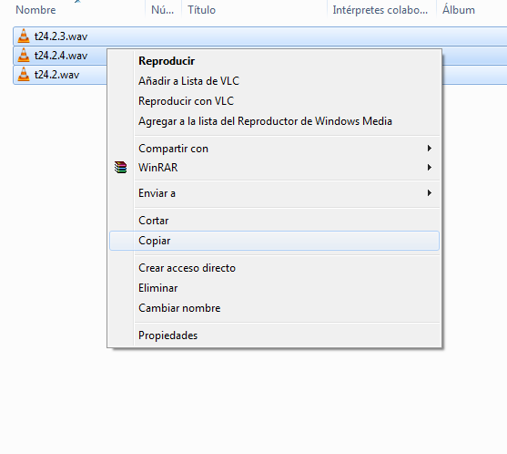
Cerramos la carpeta .
Abrimos la carpeta donde queremos copiar los archivos.
Pulsamos el botón derecho del raton y pulsamos con el botón izquierdo sobre la opción de pegar.
